第9周 SpringBoot+SSM+Themeleaf 实现综合开发
上机操作要求

学习目标：
1.掌握三层结构的思想,及dao层-service层->controller层->View层过程
2.整合SpringBoot+SSM+Themeleaf 实现页面查询功能
3.整合SpringBoot+SSM+Themeleaf 实现页面添加功能

准备工作1：请启动电脑上的MySQL服务，并使用navicat等数据库工具，附加上数据库mybatis.sql, 不会附加数据库的请跟着老师操作。 附加成功之后请查看一下里面的表。
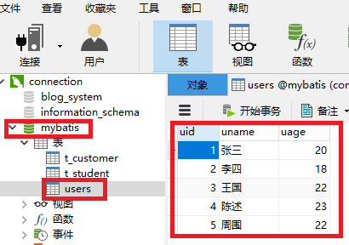

准备工作2：请打开上次的项目，（如果没有就使用练习文件夹里的项目，并且刷新一下pom.xml文件，重新下载依赖，并在测试类运行一下上节课的内容确保项目没问题。并温习一下以前的内容.

上机操作一. SpringBoot整合Mybatis读取数据。
我们先重温一下SpringBoot+Mybatis读取数据的过程，这部分内容在第7周的上机操作三我们有学习过，现在先重温一下：
下面我们重温一下，在Mybatis中，查询用户表的内容, 注意这里我们使用以前学过的动态SQL语句来让程序更灵活.

步骤1..添加依赖
打开pom.xml文件, 在</dependencies>之前添加下面两个依赖(如果已经有了就不用再添加)
<!-- mybatis的依赖-->
<dependency>
<groupId>org.mybatis.spring.boot</groupId>
<artifactId>mybatis-spring-boot-starter</artifactId>
<version>3.0.0</version>
</dependency>
<!-- 连接mysql的依赖-->
<dependency>
<groupId>mysql</groupId>
<artifactId>mysql-connector-java</artifactId>
</dependency>
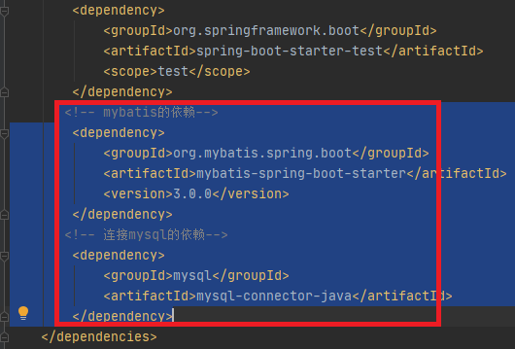
并刷新maven下载相应依赖
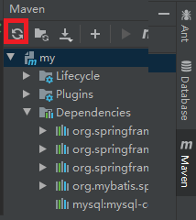
步骤2添加数据加的配置.
打开配置文件application.properties,输入数据访问的配置：
# MySQL数据库连接配置
spring.datasource.url=jdbc:mysql://localhost:3306/mybatis?serverTimezone=UTC&useSSL=false
spring.datasource.username=root
spring.datasource.password=这里改为你数据库的密码

#开启驼峰命名匹配映射
mybatis.configuration.map-underscore-to-camel-case=true

#配置MyBatis的XML文件配置路径
mybatis.mapper-locations=classpath:mapper/*.xml
#配置XML映射文件中指定的实体类别名路径,这里要根据你的项目修改位置。
mybatis.type-aliases-package=com.my.domain
#控制台输出SQL语句
mybatis.configuration.log-impl=org.apache.ibatis.logging.stdout.StdOutImpl

注意上面的com.my是项目主包的位置,如图:
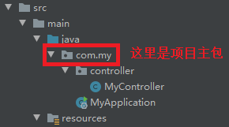
如果你的项目的主包是其他名称,请将上面的com.my改成相应的你的主包名称.
记得把数据库的密码改为你的数据库的密码:
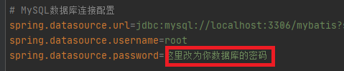

步骤4. 创建实体类(持久类).
说明:现在的数据库开发都采用ORM思想, 所谓ORM, 指的是Objece(对象)与R(relation关系,泛指数据库的表) 进行对应(Mapping).
例如,我们如果要访问数据库中的用户表(users)， 就要创建一个和它对应的类， 这个类的列要和表的字段从名称到类型都要一致。请看下面操作：
- 在主包里创建一个包domain（相当于我们以前的pojo包,有些地方还会写成entity）
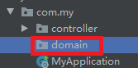
- 并在里面创建一个类User
(这些持久类也可以用以前的方法自动生成)
这个类的成员变量，要和users表的字段名称和类型完全一致：
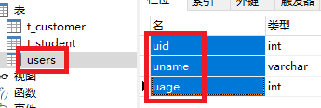
因此，我们给User类创建的成员变量为：
package com.my.domain;

public class User {
private int uid;
private String uname;
private int uage;

}
并给它添加getter，setter方法，和toString()方法。
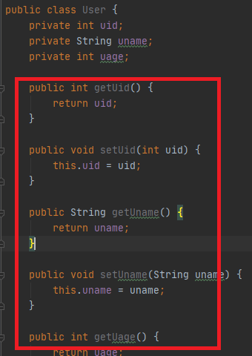
这个User类就是表users的实体类，它体现了ORM的思想，下面我们从users有中读出的数据，就放到User类的对象中 。

步骤5. 编写Mybatis的映射文件.
Mybatis框架是通过一种叫映射文件的文件进行对数据库操作，这个映射文件是个xml文件。请看下面操作。
在resources文件夹中，创建一个文件夹mapper
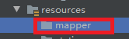
然后在mapper文件夹中，创建xml映射文件。但由于SpringBoot创建xml文件比较麻烦，因此一般直接复制一个xml文件进行修改，请复制文件夹中的ExampleMapper.xml文件到上面的mapper文件夹，并改为为UserMapper.xml 。
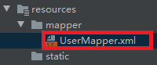
在UserMapper.xml文件中，写上下面红色的代码：
<?xml version="1.0" encoding="UTF-8" ?>
<!DOCTYPE mapper
PUBLIC "-//mybatis.org//DTD Mapper 3.0//EN"
"http://mybatis.org/dtd/mybatis-3-mapper.dtd">
<mapper namespace="">
<select id="findUser" parameterType="User" resultType="User">
select * from users
<where>
<if test="uid!=null and uid!=''">
uid=#{uid}
</if>
<if test="uname!=null and uname!=''">
And uname like CONCAT('%',#{uname},'%')

</if>
<if test="uage!=null and uage!=''">
And uage=#{uage}
</if>
</where>
</select>
</mapper>
这里我们用到了动态SQL语句,请温习或听老师讲解上面的Mybatis代码.
上面我们根据用户是否有id,姓名,年龄来决定根据什么条件进行查询, 如果没有查询条件,就读取所有值.

步骤6. 编写Mybatis的接口文件.
在主包上新建一个包dao
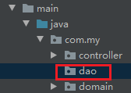
在包dao里新建一个接口,名称为UserMapper
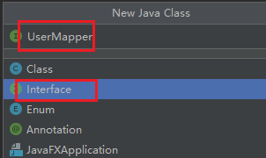
(注意这个接口名称要和上面的xml文件一样)
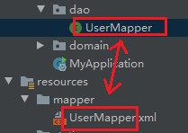
在这个接口里, 把我们在UserMapper.xml中的id写成一个方法:
public interface UserMapper {
public List<User> findUser(User user);
}
给红色的User添加引用:
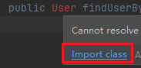
选择我们自己的domain的User类:
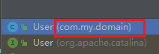
再把List进行import class,记得选择java.util那个:
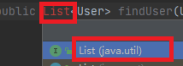
注意以前的动态SQL的知识回顾:
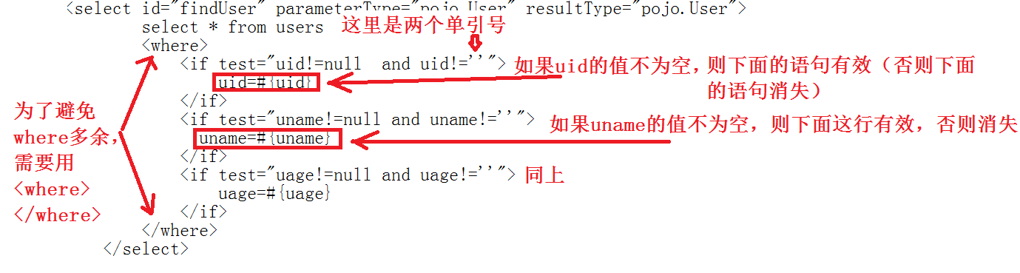

步骤7. 将映射文件与接口对应起来
回去打开resources/mapper中的UserMapper.xml文件，在这里写上它对应的接口:
<mapper namespace="com.my.dao.UserMapper">
<select i….省略
</select>
</mapper>
说明:上面的代码表示, 这个xml文件对应的接口是com.my.dao里的UserMapper接口

步骤8. 在主类(启动类)中添加@MapperScan注解来自动扫描Mapper接口
打开项目的主类(启动类), 例如MyApplication类, 加上红色代码:
@SpringBootApplication
@MapperScan("com.my.dao")
public class MyApplication {

public static void main(String[] args) {
SpringApplication.run(MyApplication.class, args);
}
说明: 这里的com.my.dao是我们的mybatis接口文件所在的包.

步骤9. 在测试类中, 调用接口实现数据读取
复制测试类生成一个测试类UserTests, 调用接口进行数据读取：
@Autowired
UserMapper userMapper; //实例化接口

@Test
public void findUser() {
//传入参数查询，返回结果
User user=new User();
//user.setUid(2);
//user.setUname("王国");
//user.setUage(22);
List<User> userList =userMapper.findUser(user);
//输出结果
for(User user2: userList){
System.out.println("ID: " + user2.getUid() + " 姓名: " + user2.getUname()+" 年龄:"+user2.getUage());
}
}
将上面紫色的代码一一取消注释，查看效果。
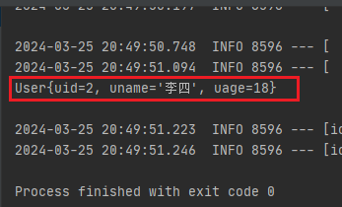

上机操作二. 多层结构的概念。

JavaEE的三层架构，是为了在开发中增强代码复用性，解耦合，以及代码的健壮性（可拓展性）,而被设计出来的，在我们学习web开发中必须掌握的知识。在项目中尽量使用，请阅读“三层架构.doc文档”了解三层结构的相关概念。
我们用三层结构来改进一下上节课的项目思路，就是不直接调用dao层,把数据的操作放在dao层中. 这个dao层专门进行数据库的操作. 其他的操作, 例如一些判断, 输出文字, 面向切面等, 就放到service(服务)层中,请看下面操作:
步骤1.在主包中, 添加一个包service
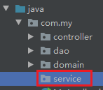
在service包里,创建一个接口UserService
然后把dao包中把UserMapper接口的方法复制过来：
public interface UserService {
public List<User> findUser(User user);
}

步骤2. 实现这个UserService接口,创建一个接口实现类.
把接口创建实现类方法为, 鼠标移到UserService接口名称上点进去 , 按ALT+回车. 选择implement interface:
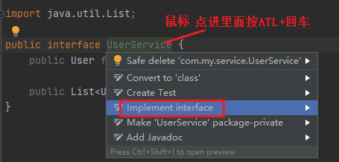
写上代码:
@Service //别忘了里这
public class UserServiceImpl implements UserService {
@Autowired
UserMapper userMapper; //实例化接口

@Override
public List<User> findUser(User user) {
return userMapper.findUser(user);

}

注意消化上面的代码, service层中, 拿了dao层的结果返回给用户, 但是又另外加了一些代码,实现其他操作, 例如加上try语句等,例如下面:
@Override
public List<User> findUser(User user) {
try {
return userMapper.findUser(user);
} catch (Exception e) {
e.printStackTrace();
System.out.println("操作失败");
return null;
}
}

步骤3. 测试类代码
回到测试类，做一些修改，实例化的不是UserMapper,而是UserService:

@SpringBootTest
class UserTests {
@Autowired
UserService userService;

@Test
public void findUser() {
//传入参数查询，返回结果
User user=new User();
//user.setUid(2);
//user.setUname("王");
//user.setUage(22);
List<User> userList =userService.findUser(user);
//输出结果
for(User user2: userList){
System.out.println("ID: " + user2.getUid() + " 姓名: " + user2.getUname()+" 年龄:"+user2.getUage());
}
}
}
注意现在我们调用的是service层中的对象.使用的是service,运行查看结果:
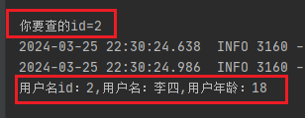

说明: 这里我们调用的过程是 dao->service->测试类.
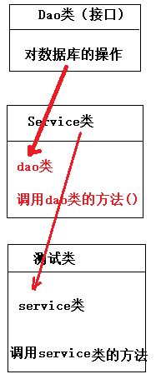
将来这个测试类我们要改为表现层. 这种就是三层结构的思想:
Dao层专门负责数据处理
Service层调用dao层, 再加上一些自己的操作.
表现层:调用service层传过来的结果.

上机操作三. SpringBoot+SpringMVC+Mybatis+themeleaf将数据显示在网页上
前面我们读取的数据, 都是在测试类中进行显示, 接下来,我们综合前几周的内容, 将user表的数据显示在网页上.

步骤1. 在前端页面添加查询输入框。
在templates文件夹中新建一个finduser.html页面，加入表单和几个文本框供用户输入：
<!DOCTYPE html>
<html lang="en" xmlns:th="http://www.thymeleaf.org">
<head>
<meta charset="UTF-8">
<title>Title</title>
</head>
<body>
<p>用户数据</p>
<form id="form1" name="form1" method="post" action="/getuser">
<p>请输入id:
<input type="text" name="uid" id="uid" th:value="${uid}" /></p>
<p>请输入姓名:
<input type="text" name="uname" id="uname" th:value="${uname}" /></p>
<p>请输入年龄:
<input type="text" name="uage" id="uage" th:value="${uage}" /> <input type="submit" name="button" id="button" value="提交" />
</p>
</form>
</body>
</html>
步骤2. 显示前端页面。
在主包com.my上新建一个包controller(如果已经有了就不用另外新建)
在包里新建一个类MyController(如果已经有了就不用另外新建)
打开controller包中的MyController类，
1.先添加一个方法用来显示步骤1中的前端页面:
@Controller
public class MyController {
@GetMapping("/finduser") //创建一个链接打开前端查询页
public String finduser(){
return "finduser.html";
}
}
运行,打开网址
http://localhost:8080/finduser
看是否能出现页面.
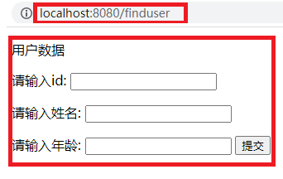
步骤3. 在控制端接收前端传过来的值，并传给service层, 实现查询。
接下来是今天的难点, 我们需要接收用户从前端传过来的值, 查询出结果, 将结果传回给前端.
在MyController类中添加方法：
@Autowired
UserService userService;

@PostMapping("/getuser")
public String getValue(@RequestParam(value="uid",required=false) String uid,
@RequestParam(value="uname",required=false) String uname,
@RequestParam(value="uage",required=false) String uage,
Model model){
User user =new User();
if(uid!="") //如果不为空就赋值
user.setUid(Integer.parseInt(uid));
if(uname!="")
user.setUname(uname);
if(uage!="")
user.setUage(Integer.parseInt(uage));
List<User> userList=userService.findUser(user); //从数据库读取值
model.addAttribute("userList",userList);//将对象传给前端
model.addAttribute("uid",uid);//将值传给前端
model.addAttribute("uname",uname);
model.addAttribute("uage",uage);
return "finduser.html";
}
说明：上面获取前端值时，加了一个required=false，这个很重要，不然会提示没有接收到值的错误，这表示这个字段可以不接收值。
步骤4. 前端接收后端传过来的值。
前端需要后端接收查询的结果，并显示在网页上，回去修改finduser.html代码，加上读取和显示数据的代码：
<div th:if="${userList} != null">
<!-- 这里的内容只有在userList对象不为空时才会显示。-->
<p th:each="user:${userList}">
用户ID： <span th:text="${user.uid}"/>，用户姓名：<span th:text="${user.uname}" />,用户年龄:<span th:text="${user.uage}" />
</p>
</div>
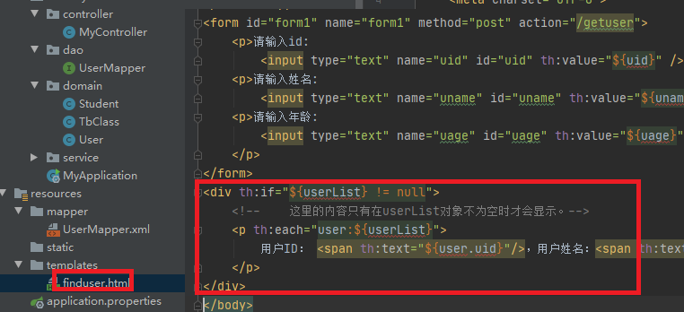
运行主类，打开页面：
http://localhost:8080/getuser
分别输入uid,姓名，年龄进行查询。
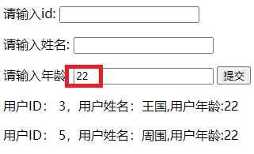
请认真理解或听老师讲解上面代码。
思考：如何实现在查询开始之前，就显示用户数据。

以上我们综合使用SpringBoot+SpringMVC+Mybatis+themeleaf将数据显示在网页上, 并用了一个多条件查询，请同学们认真消化理解上面的代码，学会这部分内容，我们的综合项目开发技能已经到了一个新的阶段，已经具体基本的项目开发能力。

上机作业1：
请编写一个页面，针对订单表tb_order, 设计一个网站， 用户可以根据订单的id,产品名称，价格进行综合查询。（单表查询即可，能力强的同学可以试一试使用多表关联查询）

上机操作四. 综合SpringBoot+Mybatis实现用网页对数据的添加.
上面我们实现了页面的查询, 下面我们再在网页中实现数据的添加. 同学们可以自行实现修改和删除操作.
步骤1. 在映射文件中添加SQL语句
打开resources/UserMapper.xml映射文件，加上添加语句:
<insert id="addUser" parameterType="User">
insert into users(uname,uage) values(#{uname},#{uage})
</insert>
说明：这里我们没有使用动态SQL语句。

步骤2. 在dao层添加接口
打开dao/UserMapper接口 ，加上添加语句的接口：
public interface UserMapper {
public List<User> findUser(User user);
public int addUser(User user);
}
步骤3. 加上service层的代码 .
1.打开service/UserMapper接口，复制上面dao层的方法贴进去:
public interface UserService {
public List<User> findUser(User user);
public int addUser(User user);
}
2. 来到service包的userServiceImpl类,加上接口的实现方法:
@Override
public int addUser(User user) {
try {
return userMapper.addUser(user);
} catch (Exception e) {
e.printStackTrace();
System.out.println("操作失败");
return 0;
}
}
关于service类的测试：.
@Test
void contextLoads3() {
User user=new User();
user.setUname("张aa");
user.setUage(24);
int result=userService.addUser(user);
if(result==0)
System.out.println("添加失败");
else
System.out.println("添加了"+result+"行");
}

步骤4. 前端页面的实现.
我们先制作一个可以添加数据的前端页面, 在resouces/templates文件夹中,新建一个inputuser.html页面：
<!DOCTYPE html>
<html lang="en">
<head>
<meta charset="UTF-8">
<title>Title</title>
</head>
<body>
<p>添加用户</p>
<form id="form1" name="form1" method="post" action="/adduser">
<p>请输入姓名:
<input type="text" name="uname" id="uname"/> </p>
<p>请输入年龄:
<input type="text" name="uage" id="uage"/> </p>
<p>
<input type="submit" name="button" id="button" value="提交" />
</p>
</form>
</body>
</html>

说明:上面制作了一个表单, 里面有姓名和年龄输入框, 提交后用post方式发送到/adduser链接.

步骤3. 控制端的实现.
前面我们学过, 在mvc模式下, 不能直接打开前端页面, 需要在控制类中做一个跳转.
打开控制类controller/MyController, 加上代码:
@GetMapping("/inputuser")//创建一个链接打开前端添加用户页
public String inputuser(){
return "inputuser.html"; //打开前端inputuser.html
}

@PostMapping("/adduser") //获取前端传过来的值
public String adduser(@RequestParam("uname") String uname,@RequestParam("uage") String uage,Model model){
User user=new User();
user.setUname(uname); //从前端给姓名赋值
user.setUage(Integer.parseInt(uage));//从前端给年龄赋值,注意转换为整型
int count=userService.addUser(user); //调用service方法添加数据
if(count==0) //如果返回0就失败
model.addAttribute("result","添加失败"); //向前端传递失败
else
model.addAttribute("result","添加成功");//向前端传递成功
return "adduserresult.html"; //打开adduserresult.html输出成功与否
}

再创建一个前端页面输出是否添加成功:
在resouces/templates文件夹中,新建一个adduserresult.html页面：
<!DOCTYPE html>
<html lang="en" xmlns:th="http://www.thymeleaf.org">
<head>
<meta charset="UTF-8">
<title>Title</title>
</head>
<body>
<p th:text="${result}"></p>
</body>
</html>

步骤4. 保存并运行
运行主类, 并打开网址
http://localhost:8080/inputuser
然后在下面的页面输入值:
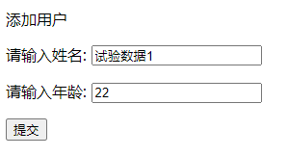
点提交后可以看到:
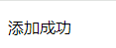
在数据库中查看是否添加成功

上机作业2:
请开发网页实现对订单表的添加网页

